南中医创新创业项目管理系统使用手册（教师版）

1 系统登录

打开网址http://sjjx.njucm.edu.cn/cxxl/ ，进入首页
指导教师打开界面后，可以查看教务处发布的最新动态、竞赛信息、优秀项目介绍、表格下载等信息。在系统登陆处输入帐号和密码，点击“确定”进入系统。如下图：
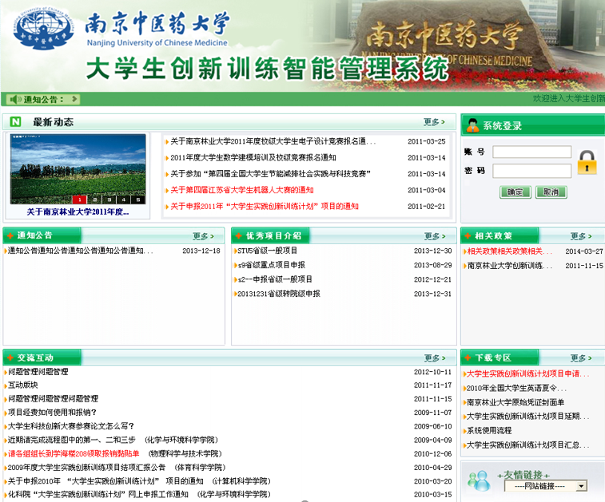

1.2 进入系统
教师登录后，进入如下图界面，页面左边为主操作区域，右边为主显示区域。主操作区域分为：流程管理、特殊情况处理、交流互动和账号管理四个部分。
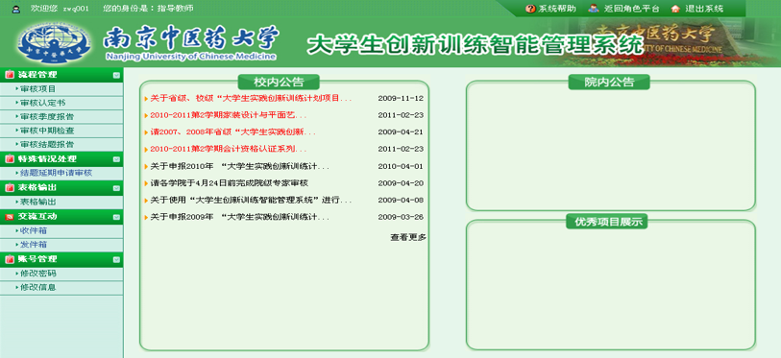

2 流程管理

2.1 审核项目
审核项目，即指导教师审核所有学生申报的项目信息列表。点“审核[未审]”即可进入审核界面，输入自己的审核意见和审核结果。如下图：
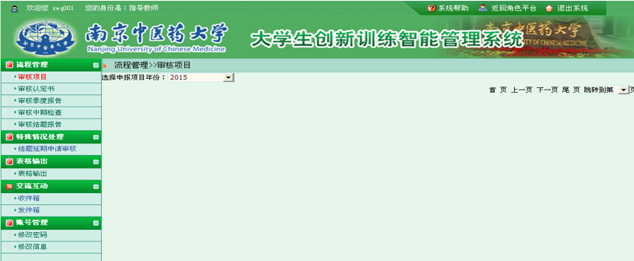

2.2 季度报告
指导老师对学生提交的季度报告输入相应的意见供系统管理员查看。
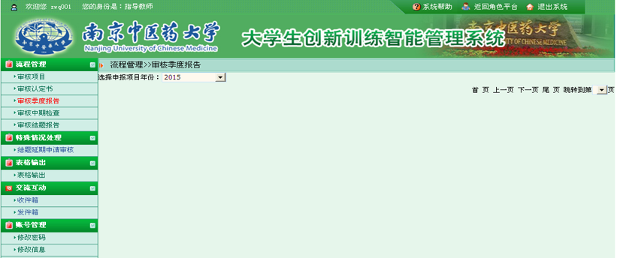

2.3 审核任务书
审核立项书，即指导老师审核所指导的项目学生提交的立项书。点击“审核立项书[未审核]”进入审核界面。如下图：
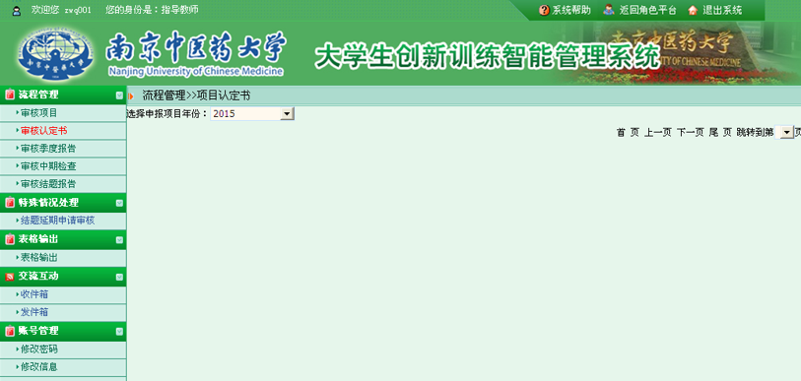

2.4 审核中期检查表
审核中期检查，即指导教师审核所指导的项目学生提交的中期检查操作。点击“审核中期检查[未审核]”进入审核界面。如下图：
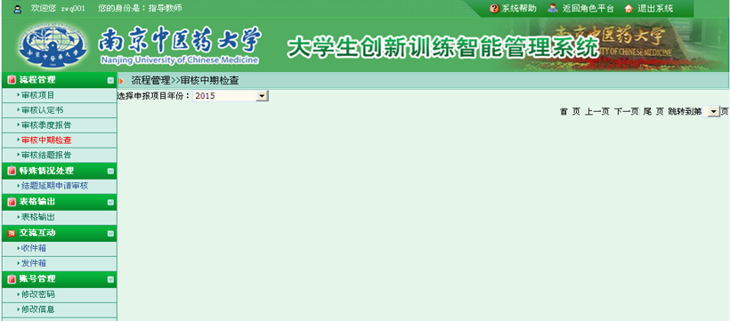

2.5 审核结题表
审核结题表，即指导教师审核所指导的学生提交的结题表信息的操作。点击“审核结题”进入审核界面。如下图：
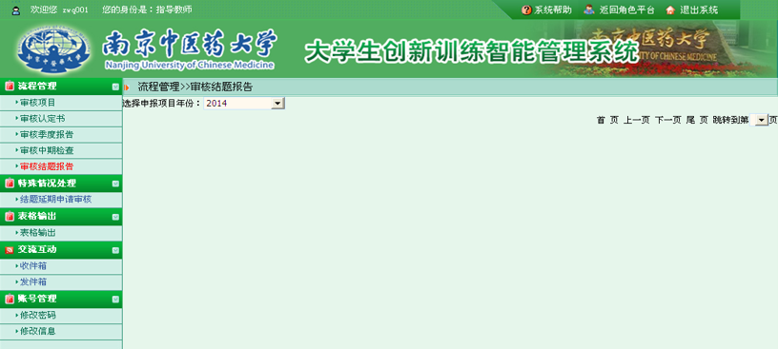

3 特殊情况处理
特殊情况处理，即指导教师审核学生申请结题延期的操作，通过和不通过（即退回修改）。如下图：
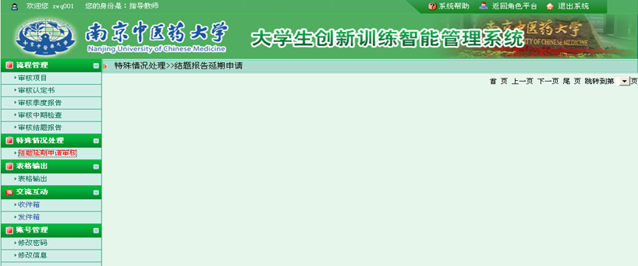

4 交流互动
交流互动，即指导教师和其他成员进行在线交流操作。

4.1 收件箱
收件箱，即指导教师可以查看任何人发给自己的信息。并且可以回复、删除、阅读等操作。

4.2 发件箱
发件箱，指导教师可以给任何人发送信息。并且可以回复、删除、阅读等操作。

5 账号管理

5.1修改信息
修改密码，即指导教师修改自己的登录密码的操作。

5.2修改信息
学生修改个人信息密码后，点击“确定修改”即可修改。

6 表格输出

6.1表格输出
即指导老师可以输出项目相关信息表查阅，如下图
